11. Protokols X.25
- Bibliogrāfiskā izziņa
- Tehnoloģijas pamati
- Datu bloka formāts
- 3. slānis
- 2. slānis
- 1. slānis

Bibliogrāfiskā izziņa
70.gg. beigās radās vajadzība pēc tādas protokolu kopas (steka), kas nodrošinātu lietotājiem sakarus globālajā tīklā caur publiskajiem datu pārraides tīkliem (public data network - PDN). PDN tīkli, tādi kā TELENET un TYMNET, guva izcilus panākumus. Kļuva skaidrs, ka protokolu standartizācija vēl vairāk palielinās PDN abonentu skaitu, ja būs labāka iekārtu saderība un zemākas cenas. Meklējumu rezultātā tika radīta protokolu grupa. Populārākais no tās ir X.25.
X.25 protokol specifikāciju (kuru oficiāli sauc par CCITT Recommendation X.25 - “CCITT Rekomendācija X.25”) izstrādāja publisko sakaru kompānijas (galvenokārt telefona kompānijas), bet ne atsevišķs komerciālais uzņēmums. Tās mērķis ir nodrošināt labu darba spēju neatkarīgi no lietotāja vai piegādātāja sistēmas tipa. Lietotāji slēdz kontraktus ar PDN administrāciju pakešu komutācijas tīklu (packet-switched networks - PSN) izmantošanai, un viņiem piestāda rēķinu atkarībā no PDN lietošanas laika. Piedāvājamos pakalpojumus (un to maksu) regulē Federālā Sakaru Komisija (Federal Communications Commission - FCC).
Viena no unikālajām X.25 īpašībām ir tā starptautiskais raksturs. X.25 un saistītos ar to protokolus vada viena no Apvienotu Nāciju Organizācijas aģentūrām, kuru sauc “Starptautiskā telekomunikāciju savienība” (ITU). ITU komiteja, kas ir atbildīga par balss un datu pārraidi, pašlaik tiek saukta par ITU Telekomunikāciju sektoru (ITU-T), bet agrāk tā bija Starptautiskā Telegrāfijas un telefonijas komiteja (CCITT). ITU-T locekļi ir FCC (Federal Communications Commision - US), Eiropas Pasta telefona un telegrāfa (Postal Telephone and Telegraph – PTT) organizācijas, publiskie datu pārraides tīkli un daudzas kompānijas, kas nodarbojas ar datu pārraidi. Tas, ka X.25 ir kļuvis par patiesi globālās nozīmes standartu, ir piemītošu tam īpašību tiešas sekas.

Tehnoloģijas pamati
X.25 noteic telefona tīkla raksturojumus datu pārraidei. Lai uzsāktu komunikāciju, viens dators izsauc otru, pieprasot komunikācijas seansu. Izsauktais dators var pieņemt vai noraidīt komunikāciju. Ja izsaukums pieņemts, abas sistēmas var sākt pilna dupleksa pārraidi. Katra puse var jebkurā brīdī pārtraukt pārraidi.
X.25 specifikācija nosaka divpunktu (point-to-point) mijiedarbību starp datu galiekārtu (data terminal equipment - DTE) [DTE – funkcionāls bloks datu pārraides tīklā, kas pilda datu avota, saņēmēja vai abu funkcijas] un datu ķēdes galiekartu (data circuit-terminating equipment - DCE) [DCE – ierīču kopums datu pārraides tīklos, kas no DTE saņemtos datus pārvērš pārsūtīšanai piemērotā formā; DCE var būt atsevišķs bloks vai iekļauties DTE]. Katra DTE iekārta (terminālis, PC, hostdators vai cita gala sistēma, kas pieder lietotājam) pieslēgta DCE iekārtai (modēmam, pakešu komutatoram vai citam portam PDN tīklā). DCE savienota ar “pakešu komutācijas mezgliem”, vai vienkārši komutatoriem (slēdžiem) (packet switching exchange – PSE, vai vienkārši switches), kuri savienoti ar citiem PSE un citām attālām DCE iekārtām PSN tīklā un caur DCE ar citām DTE iekārtām. Attiecības starp X.25 tīkla objektiem ir parādītas Zīm.11-1.
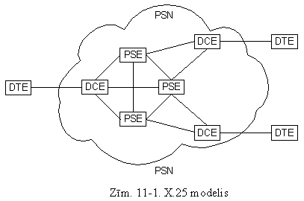DTE var būt terminālis, kurš nenodrošina visas X.25 funkcionālās iespējas. Tādi DTE tiek pieslēgti DCE caur translēšanas ierīci, ko sauc par pakešu savācēju-sadalītāju (packet assembler/disassembler - PAD). Saskarnes ‘’terminālis/PAD’’
- darbību, [X.28]
- PAD pakalpojumus [X.3] un
- mijiedarbību starp PAD un hostdatoru [X.29]
noteic, attiecīgi, CCITT rekomendācijas X.28, X.3 un X.29.
X.25 specifikācija atbilst OSI etalonmodeļa 1.-3. slāņiem.
X.25 3.slānis apraksta pakešu formātus un pakešu apmaiņas procedūras starp 3.slāņa objektiem.
X.25 2.slāni realizē Link Access Procedure, Balanced (LAPB) protokols. LAPB noteic kadru veidošanu no paketēm DTE/DCE posmam.
X.25 1.slānis nosaka elektriskās un mehaniskās fiziskās vides, kas savieno DTE un DCE, aktivācijas un dezaktivācijas procedūras.
Šīs attiecības ir parādītas Zīm. 11-2.
Nepieciešams atzīmēt, ka uz X.25 2. un 3. slāni atsaucas arī kā uz ISO standartiem - ISO 7776 (LAPB) un ISO 8208 (X.25 packet level protocol for data terminal equipment, kur X.25 pakešu slānis tiek aprakstīts no DTE viedokļa).
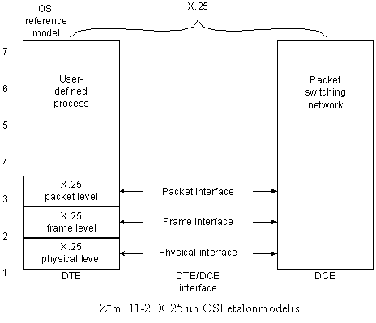

Tieša pārraide starp DTE iekārtām 3. slānī notiek caur divvirzienu loģisko savienojumu, ko sauc par virtuālo ķēdi. Tā ļauj uzturēt sakarus starp galiekārtām caur jebkuru starpmezglu skaitu bez fizikālas vides posmu izdalīšanas, kas raksturīgs fizikālām ķēdēm tīklos ar ķēžu komutāciju. Virtuālās ķēdes var būt vai nu pastāvīgās (permanentās), vai komutējamās (pagaidu). Pastāvīgās virtuālās ķēdes parasti sauc par PVC (permanent virtual circuits); komutējamās virtuālās ķēdes - SVC (switched virtual circuits). SVC uzstāda pēc DTE pieprasījuma uz sakaru seansa laiku ar attālo DTE un pārtrauc seansa beigās. Turpretim PVC eksistē pastavīgi un vienmēr gatava datu pārraidei. PVC parasti lieto biežāk izmantojamām datu pārraidēm, bet SVC lieto sporadiskām datu pārraidēm.
X.25 3.slānis saistīts ar tiešo pārraidi no gala līdz galam, kura izmanto kā PVC, tā arī SVC.
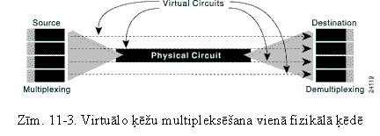Vairākas virtuālās ķēdes var būt multipleksētas vienā fizikālā ķēdē (fizikālā savienojumā). Vienu un to pašu fizikālo savienojumu var izmantot līdz 4095 virtuālām ķēdēm. Zīm. 11-3 ilustrē četras atsevišķas virtuālās ķēdes, kas multipleksētas vienā fizikālā kanālā.
Virtuālās ķēdes posmu starp DTE un DCE sauc par loģisko kanālu. Virtuālās ķēdes veidošanai PDN savieno divus loģiskus kanālus no diviem DTE/DCE interfeisiem, pie kam katram loģiskam kanālam is savs neatkarīgs numurs. Loģiskie kanāli numurēti no 1 līdz 4095. Pēc tam, kad virtuālā ķēde ir izveidota, DTE sūta paketi saņēmējam, vispirms aizsūtot to uz DCE pa attiecīgo loģisko kanālu. DCE pārbauda loģiskā kanāla numuru šīs paketes maršruta noteikšanai caur X.25 tīklu.

Datu bloka formāts
X.25 datu bloks sastāv no lauku secības, kura tiek parādīta Zīm. 11-4.
X.25 3.slāņa lauki veido X.25 paketi; tie sastāv no iesākuma un lietotāja datiem.
X.25 2.slāņa (LAPB) lauki ietver sevī vadības lauku un adresa lauku, datu laukā iekļauto 3.slāņa paketi un freima pārbaudes sekvenci (FCS).
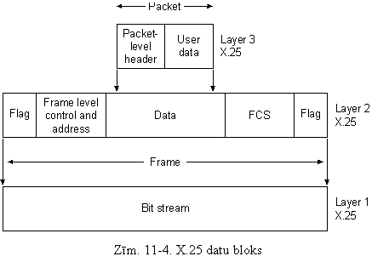
3. slānis
X.25 3.slāņa galvene veidota no:
- “universālā formāta identifikātora” (general format identifier - GFI),
- “loģiskā kanāla identifikātora” – (logical channel identifier - LCI) un
- “paketes tipa identifikātora” – (packet type identifier - PTI).
GFI ir 4 bitu lauks, kurš norāda uz universālo paketes galvenes formātu un noteic, kā izmantos datu pakešu numerāciju: pēc moduļa 8, vai pēc moduļa 128.
LCI ir 12 bitu lauks, kurš identificē loģisko kanālu, kas ir virtuālās ķēdes posms starp DTE un DCE.
PTI lauks identificē vienu no 17 X.25 pakešu tipiem, kurus dala sekojošās grupās:
- izsaukuma nodibināšana un pārtraukšana,
- dati un steidzīgi dati,
- plūsmas vadība un atgriešana sākuma stāvoklī,
- restarts,
- diagnostika,
- reģistrācija.
Divas pēdējās pakešu grupas ir fakultatīvas (neobligātas).
Adresācijas lauki izsaukuma (virtuālā savienojuma) nodibināšanas paketēs nodrošina DTE avota un saņēmēja adreses. Tos izmanto virtuālo ķēžu veidošanai X.25 datu pārraidei.
CCITT Recommendation X.121 noteic avota un saņēmēja adrešu formātus. X.121 adresēm (kas tiek saukti arī par International Data Numbers, vai IDN) ir dažāds garums, bet ne vairāk kā 14 decimālas zīmes. Izsaukuma organizēšanas paketēs ceturtais baits nosaka DTE avota un saņēmēja adrešu garumu.
4 pirmos IDN ciparus sauc par “tīkla identifikācijas kodu” - data network identification code - (DNIC). DNIC sadalīts divās daļās; pirmā daļa (3 cipari) noteic valsti, kurā atrodas PSN (piem. Krievijai 250 un 251), otrā daļa nosaka pašu PSN. Pārējos ciparus sauc par “nacionālā termināļa numuru” - national terminal number - (NTN); tos izmanto noteiktas DTE identificēšanai PSN tīklā.
X.121 adreses formāts ir parādīts Zīm. 11-5.
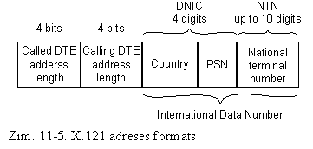
Adresācijas lauki, kas veido X.121 adresi, nepieciešami tikai SVC gadījumā, turklāt tikai izsaukuma nodibināšanas laikā. Kad izsaukums noorganizēts, PSN izmanto datu paketes galvenes LCI lauku konkrētas virtuālās ķēdes noteikšanai attālajai DTE.
X.25 3.slānis lieto 3 virtuālās ķēdes organizēšanas procedūras:
- Izsaukuma nodibināšana
- Datu pārraide
- Izsaukuma pārtraukšana
To izpilde atkarīga no izmantojamās virtuālās ķēdes tipa.
PVC X.25 3.slānis vienmēr ir datu pārraides režīmā, jo ķēde permanenta.
Ja lieto SVC, tad izmanto visas trīs procedūras.
Datu pārraides procedūra ir atkarīga no data (datu) paketēm. X.25 3.slānis segmentē un reasamblē (reassemble) lietotāja paziņojumus, ja to garums pārsniedz maksimālo paketes izmēru dotajai ķēdei. Katrai data paketei piešķir kārtas numuru (nosūtīšanas kārtas numuru), tāpēc iespējams pārvaldīt bojājumus un informācijas plūsmu caur DTE/DCE interfeisu.

Plūsmas vadība
Tā ir funkcija, kas novērš tīkla pārpildi (overflow), garantējot, ka pārraidošā iekārta nepārpildīs saņemošo iekārtu ar datiem. X.25 3.slānī plūsmas vadības procedūras paredzētas pakešu zaudējumu novēršanai saņēmēja buferu pārpildes dēļ.
X.25 3.slānī plūsmas vadībai lieto loga mehānismu.
Loga mehānisms ir tāda datu plūsmas vadības shēma, kad avots pēc noteikta skaita pakešu pārraides saņem no saņēmēja atļauju tālākai pakešu pārraidei.
Plūsmas vadības procedūras lieto neatkarīgi katram loģiskajam kanālam. Katra datu pakete, kuru pārraida caur DTE/DCE interfeisu, satur nosūtīšanas kārtas numuru (send sequence number) P(S). Katram pārraides virzienam “logs” ir sakārtota secīgu datu pakešu kopa, kuru pārraide atļauta. Šīs kopas elementu skaitu sauc par loga izmēru W. Vismazākais paketes numurs P(S) logā nosaka loga zemāko robežu LW. Pirmās paketes numurs, kuras pārraide nav atļauta ir P(S) = LW + W. Kā standarta loga izmērs tiek pieņemts W=2. Tīkla administrācija var piedāvāt arī citus loga izmērus.
Datu pakešu plūsmas vadībai lieto loga atjaunošanas mehānismu ar pieņemšanas kārtas numura (receive sequence number) P(R) palīdzību. P(R) numuru satur paketes:
- data (Dati),
- receive ready (RR) (Gatavs pieņemt) un
- receive not ready (RNR) (Nav gatavs pieņemt).
P(R) ir tās datu paketes numurs, kuru nākamo gaida pieņemšanai. Katrs saņemtais P(R) numurs, ja tas lielāks par iepriekšējo, kļūst par loga zemāko robežu, tātad pārbīda loga zemāko robežu, ļaujot pārraidīt nākamās paketes, kas agrāk bija ārpus loga. Saņemtais P(R) numurs arī nozīmē, ka loģiskā kanāla partneris, kurš atsūtījis šo numuru, sekmīgi pieņēma datu pakešu secību līdz paketei ar numuru P(S) = P(R) – 1 ieskaitot.
Saņemta P(R) numura vērtībai jābūt diapazonā no LW līdz P(S). Pretējā gadījumā sanēmējs uzskata P(R) saņemšanu kā procedūras kļūdu un atgriež virtuālo ķēdi plūsmas vadības sākuma stāvoklī, kurā P(S)=0 P(R)=0 un LW=0. Atgriešana sākuma stāvoklī notiek arī, ja saņemta pakete satur P(S) numuru, kurš ir ārpus loga vai nav secībā.
2.slānis
To realizē LAPB protokols, kas ļauj abām pusēm (DTE un DCE) iniciēt savstarpējus sakarus. Informācijas nosūtīšanas procesā LAPB kontrolē, lai datu bloki pienāktu pie saņemošas iekārtas pareizā secībā un bez kļūdām.
Tāpat, kā kanāla slāņa analoģiskie protokoli, LAPB izmanto trīs datu bloku formāta tipus:
Informācijas datu bloks (Information (I) frame)
Tie satur augstāko slāņu informāciju un arī vadības informāciju, kas nepieciešama darbam ar pilnu dupleksu. Nosūtīšanas un saņemšanas kārtas numuri un aptaujas/beigu (P/F) bits realizē informācijas plūsmas vadību un pēckļūdu atkopšanu. Nosūtīšanas kārtas numurs attiecās uz tekošā datu bloka numuru. Saņemšanas kārtas numurs fiksē datu bloka, kam jābūt nākamajam pieņemtajam, numuru. Dupleksa režīmā kā sūtītājs, tā saņēmējs glabā nosūtīšanas un saņemšanas kārtas numurus, ko izmanto kļūdu atrašanai un likvidēšanai.
Supervizora datu bloki (Supervisory (S) frame)
Tie nodrošina vadības informāciju. Tiem nav informācijas lauka. S datu bloki pieprasa un apstādina pārsūtīšanu, ziņo par kanāla stāvokli un apliecina I tipa datu bloku saņemšanu.
Nesanumurētie datu bloki (Unnumbered (U) frames)
Kā redzams pēc nosaukuma, šie datu bloki nav secīgi. Tie tiek izmantoti vadības mērķiem. Piemēram, tie var iniciēt sakarus, izmantojot standarta vai paplašinājamo logu organizēšanu (modulo 8 versus 128), atvienot kanālu, ziņot par kļūdām protokolā un pildīt citas analoģiskas funkcijas.
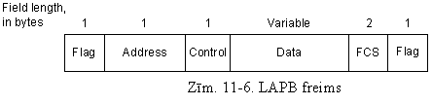LAPB datu bloks ir parādīts Zīm. 11-6.
Lauks flag ierobežo LAPB datu bloku. Lai novērstu karoga struktūras parādīšanos datu bloka iekšējās daļas robežās, tiek izmantota bitu iekļaušana.
Lauks address norāda, ko satur datu bloks - komandu vai atbildes signālu. Lauks control nodrošina tālāko datu bloku un komandu bloku kvalifikāciju, kā arī norāda datu bloka formātu (U, I vai S), datu bloka funkcijas (piemēram, receive ready - “gatavs pieņemšanai”, vai disconnect - “atslēgšana”) un nosūtīšanas/saņemšanas kārtas numuru.
Lauks data satur augstāko slāņu datus. Tā izmērs un formāts mainās atkarībā no 3.slāņa paketes tipa. Šī lauka maksimālais garums tiek uzstādīts ar PSN administrātora un abonenta vienošanos abonēšanas noformēšanas laikā.
Lauks FCS nodrošina pārsūtāmo datu veselumu.

1.slānis
X.25 1.slānis izmanto fizikālā slāņa X.21 bis protokolu, kas ir apmēram ekvivalents fizikālajam interfeisam RS-232-C. X.21 bis protokols atvasināts no CCITT Rekomendācijām V.24 un V.25, kas attiecīgi identificē starpapmaiņas ķēdes un DTE/DCE interfeisa elektrisko signālu raksturojumus. X.21 bis nodrošina divpunktu savienojumus, ātrumu līdz 19.2 Kb/s un sinhrono pārraidi ar pilnu dupleksu caur četrvadu nesēju. Maksimālais attālums starp DTE un DCE 15 metri.

